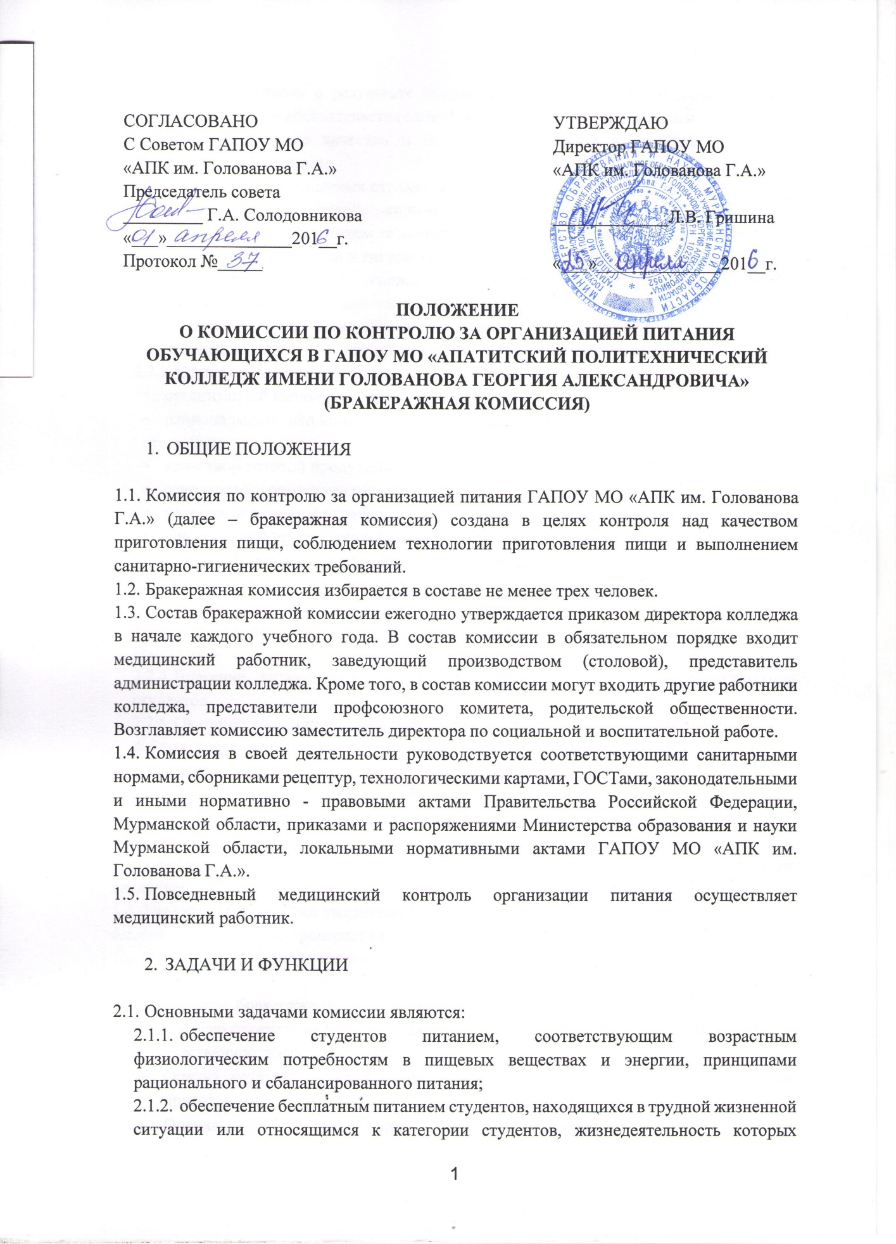

СОГЛАСОВАНО  С Советом ГАПОУ МО  «АПК им. Голованова Г.А.»  Председатель совета  _________ Г.А. Солодовникова  «___»______________201__г.  Протокол №_____ | УТВЕРЖДАЮ  Директор ГАПОУ МО  «АПК им. Голованова Г.А.»  _____________Л.В. Гришина  «___»______________201__г.

ПОЛОЖЕНИЕ
О КОМИССИИ ПО КОНТРОЛЮ ЗА ОРГАНИЗАЦИЕЙ ПИТАНИЯ ОБУЧАЮЩИХСЯ В ГАПОУ МО «АПАТИТСКИЙ ПОЛИТЕХНИЧЕСКИЙ КОЛЛЕДЖ ИМЕНИ ГОЛОВАНОВА ГЕОРГИЯ АЛЕКСАНДРОВИЧА»
(БРАКЕРАЖНАЯ КОМИССИЯ)

- ОБЩИЕ ПОЛОЖЕНИЯ

  - Комиссия по контролю за организацией питания ГАПОУ МО «АПК им. Голованова Г.А.» (далее – бракеражная комиссия) создана в целях контроля над качеством приготовления пищи, соблюдением технологии приготовления пищи и выполнением санитарно-гигиенических требований.
  - Бракеражная комиссия избирается в составе не менее трех человек.
  - Состав бракеражной комиссии ежегодно утверждается приказом директора колледжа в начале каждого учебного года. В состав комиссии в обязательном порядке входит медицинский работник, заведующий производством (столовой), представитель администрации колледжа. Кроме того, в состав комиссии могут входить другие работники колледжа, представители профсоюзного комитета, родительской общественности. Возглавляет комиссию заместитель директора по социальной и воспитательной работе.
  - Комиссия в своей деятельности руководствуется соответствующими санитарными нормами, сборниками рецептур, технологическими картами, ГОСТами, законодательными и иными нормативно - правовыми актами Правительства Российской Федерации, Мурманской области, приказами и распоряжениями Министерства образования и науки Мурманской области, локальными нормативными актами ГАПОУ МО «АПК им. Голованова Г.А.».
  - Повседневный медицинский контроль организации питания осуществляет медицинский работник.

- ЗАДАЧИ И ФУНКЦИИ

  - Основными задачами комиссии являются:
    - обеспечение студентов питанием, соответствующим возрастным физиологическим потребностям в пищевых веществах и энергии, принципами рационального и сбалансированного питания;
    - обеспечение бесплатным питанием студентов, находящихся в трудной жизненной ситуации или относящимся к категории студентов, жизнедеятельность которых объективно нарушена в результате сложившихся обстоятельств, которые не могут преодолеть данные обстоятельства самостоятельно или с помощью семьи.
    - гарантированное качество и безопасность питания и пищевых продуктов, используемых в питании:
- предотвращение пищевых отравлений;
- предотвращение желудочно-кишечных заболеваний;
- контроль над соблюдением технологии приготовления пищи;
- обеспечение санитарии и гигиены в помещении столовой Колледжа;
- обеспечение столовой колледжа качественными продуктами питания с соответствующими сертификатами качества;
  - В соответствии с задачами на комиссию возлагаются следующие функции:
    - Оказание содействия администрации колледжа в организации питания студентов.
    - Осуществление контроля за:
- организацией питания студентов колледжа;
- рациональным использованием финансовых средств, выделенных на питание студентов;
- качеством готовой продукции;
- санитарным состоянием пищеблока;
- условиями и сроками хранения и использования продуктов и готовой продукции;
- организацией приема пищи студентов;
- закладкой продуктов и выходом готовых блюд;
- обеспечением качественными продуктами питания с соответствующими документами, подтверждающие качество товара.
    - Организация и проведение опроса студентов по ассортименту и качеству готовой продукции.
    - Внесение директору колледжа предложений по улучшению обслуживания студентов.
    - Оказание содействия администрации колледжа в проведении просветительской работы среди студентов и их родителей (законных представителей) по вопросам рационального питания.

- ОРГАНИЗАЦИЯ ДЕЯТЕЛЬНОСТИ КОМИССИИ

  - Работа комиссии осуществляется в соответствии с планом, утвержденным директором колледжа.
  - Бракеражная комиссия ежедневно приходит на снятие бракеражной пробы до начала раздачи готовой пищи, проверяет наличие контрольных блюд и суточных проб.
  - Бракеражную пробу снимают непосредственно из емкостей, в которых пища готовится.
  - Результаты бракеражной пробы заносятся в бракеражный журнал установленного образца. В бракеражном журнале указывается дата, наименование блюда и дается оценка доброкачественности каждого блюда.
- Оценка «отлично» дается в том случае, если не была нарушена технология приготовления пищи.
- Оценка «хорошо» дается в том случае, если в технологии приготовления пищи были допущены незначительные нарушения, не приведшие к ухудшению вкусовых качеств, а внешний вид блюд соответствует требованиям.
- Оценка «удовлетворительно» дается в том случае, если в технологии приготовления пищи были допущены значительные нарушения, приведшие к ухудшению вкусовых качеств (недосолено, пересолено, не доварено и т. д.).
- Оценка «неудовлетворительно» дается в том случае, если при приготовлении пищи грубо нарушалась технология приготовления пищи, что повлекло за собой ухудшение вкусовых качеств и внешнего вида. Такое блюдо снимается с реализации, а материальный ущерб возмещает ответственный за приготовление данного блюда. Бракеражная комиссия ставит свои подписи напротив каждой выставленной оценки под записью «К раздаче не допускаю».
  - По результатам проверок составляются акты, которые доводятся до сведения директора колледжа.
  - Результаты проверок и меры, принятые по устранению недостатков, рассматриваются на заседании комиссии с приглашением заинтересованных лиц.

